ROTINA DO TRABALHO PEDAGÓGICO MATERNAL II A -ATIVIDADES EM DOMICÍLIO – Professora substituta ELIZETE / Professora titular da sala LÍDIA
> Data: 13 a 17/07/2020.
Creche Municipal “Maria Silveira Mattos” – MATERNAL II A
2ª Feira | 3ª Feira | 4ª Feira | 5ª Feira | 6ª Feira
- LEITURA PELA PROFESSORA ELIZETE: “O GATO XADREZ” vídeo postado hoje no grupo.  - CAÇA AS LETRAS DO NOME  MATERIAIS:  - FOLHA DE SULFITE OU MODELO DE FOLHA QUE ESTÁ AO FINAL DESTA ROTINA.  - LÁPIS DE COR OU GIZ DE CERA.  OBJETIVO E DESENVOLVIMENTO  O OBJETIVO DESTA ATIVIDADE É RECONHECER AS LETRAS DO PRIMEIRO NOME E ESTIMULAR MEMÓRIA VISUAL.  BASTA IMPRIMIR O MODELO DEIXADO JUNTO COM A ROTINA, ABAIXO.  CASO NÃO TENHA COMO IMPRIMÍ-LO: COPIE EM UMA FOLHA DE SULFITE PRIMEIRO NOME DE SUA CRIANÇA E O ALFABETO EM LETRA MAIÚSCULA DUAS VEZES, COMO MOSTRA NO MODELO ABAIXO.  QUANDO A CRIANÇA ESTIVER COM A FOLHA ESCREVA O NOME DELA NO LUGAR INDICADO E LETRA POR LETRA, PEÇA PARA QUE ELA ENCONTRE NO ALFABETO E PINTE COMO CONSEGUIR, ELA PODE USAR OS DOIS ALFABETOS, POIS HÁ LETRAS QUE SE REPETEM NO NOME. | - MÚSICA/VÍDEO: “PALHAÇADA” (https://youtu.be/QaUxZtCLoa8 )  - NARIZ DO PALHAÇO  MATERIAIS  - CAIXA DE PAPELÃO  - BOLINHA  - MATERIAIS PARA DESENHO COMO LÁPIS DE COR OU GIZ DE CERA.  OBJETIVO E DESENVOLVIMENTO  ESTA ATIVIDADE ESTIMULA COORDENAÇÃO MOTORA E EQUILÍBRIO.  COMO NA FOTO ABAIXO, PEGUE UMA CAIXA DE PAPELÃO, CORTE DE MODO QUE FIQUE “RASA”, PARECENDO UMA FORMA E NELA DESENHE COMO CONSEGUIR O ROSTO DE UM PALHAÇO GRANDE, VOCÊ PODE COLOCAR SUA CRIANÇA PARA AJUDAR A PINTAR NOMEANDO AS PARTES DO ROSTO DELE COMO BOCA, OLHOS, NARIZ, SOBRANCELHA, CABELO.  DEPOIS NO LUGAR DO NARIZ RECORTE PARA QUE FIQUE VAZADO E POSSA PASSAR A BOLINHA. SUA CRIANÇA DEVE EQUILIBRAR A CAIXA E TENTAR FAZER COM QUE A BOLINHA CAIA NO NARIZ DO PALHAÇO.  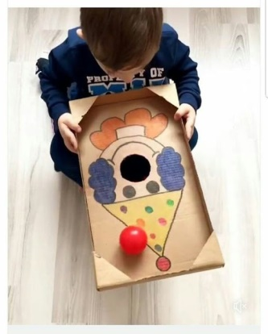 | - MÚSICA/VÍDEO: “DANCINHA DO CORPO” (https://youtu.be/k0j0tk0Br9c )  - ROSTINHO CEGO  MATERIAIS:  - CAIXA DE PAPELÃO  - SULFITE E LÁPIS DE COR  - FITA ADESIVA  DESENVOLVIMENTO E OBJETIVO:  ESTA ATIVIDADE ESTIMULA COORDENAÇÃO MOTORA, NOÇÃO DE COMPONENTES DO NOSSO CORPO, CRIATIVIDADE E SURPRESA.  COMO NA FOTO, FAÇA NA FOLHA DE SULFITE AS PARTES DO NOSSO ROSTO, COMO OS OLHOS, AS SOBRANCELHAS, O NARIZ, A BOCA, AS ORELHAS, PODE SER OPCIONAL O CABELO. RECORTE TODAS AS PARTES E GRUDE FITA ADESIVA ATRÁS. DEPOIS PEGUE UMA CAIXA DE PAPELÃO E FAÇA DOIS CÍRCULOS QUE DÊ PARA SUA PASSAR AS MÃOS. ACIMA DESSES CÍRCULOS VAI SER COMO SE FOSSE O ROSTO, MAS A CRIANÇA DEVE MONTÁ-LO, PASSANDO OS BRAÇOS PELOS CÍRCULOS PEGANDO AS PARTES QUE VOCÊ DESENHOU E SEM VER TENTAR COLAR FORMANDO O ROSTINHO. DEIXE-A VER COMO FICOU ASSIM QUE MONTAR E ANTES DE TUDO NOMEIE COM ELA AS PARTES DO ROSTO MOSTRANDO ONDE FICA CADA UMA.  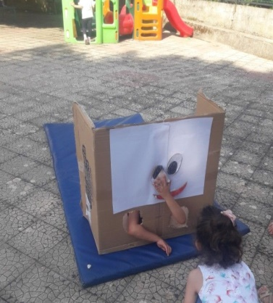 | - ÁUDIO LIVRO: “A HISTÓRIA DAS FORMAS GEOMÉTRICAS” (https://youtu.be/HzNNQUT4UxE )  - FORMAS GEOMÉTRICAS MATERIAIS:  - PAPELÃO, TESOURA E PAPEL SULFITE.  OBJETIVO E DESENVOLVIMENTO  O OBJETIVO DESTA ATIVIDADE É RECONHECER AS FORMAS GEOMÉTRICAS.  NO PAPELÃO RECORTE, PARA FICAR VAZADO, AS FORMAS GEOMÉTRICAS, COMO MOSTRA NA FOTO.  NO SULTITE RECORTE AS MESMAS FORMAS, MAS PEQUENAS. DEPOIS AS MISTURE E COLOQUE SUA CRIANÇA PARA SEPARÁ-LAS COLOCANDO DENTRO DAS FORMAS QUE VOCÊ RECORTOU NO PAPELÃO.É IMPORTANTE VOCÊ FALAR OS NOMES DAS FORMAS PARA SUA CRIANÇA:CÍCULO, QUADRADO, TRIÂNGULO E RETÂNGULO. NA FOTO APARECE A FORMA OVAL, NÃO PRECISA FAZER ELA, É A QUE ESTA COM PECINHAS AZUIS.  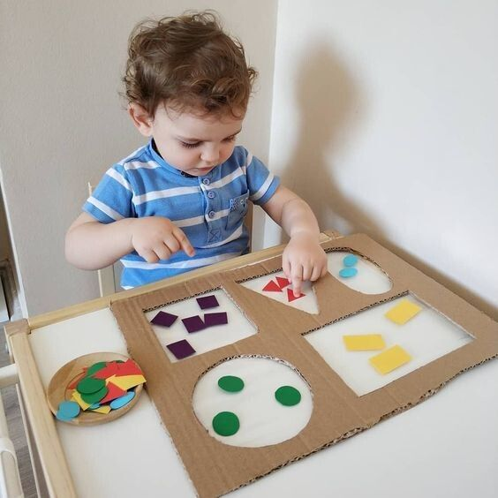 | - ÁUDIO LIVRO: “BICHODÁRIO” (https://youtu.be/DyUw3RPFImU )  - HOJE É DIA DE DESENHO!!!  MATERIAS:  - FOLHA DE SULFITE E MATERIAIS PARA DESENHAR, COMO LÁPIS DE COR, GIZ DE CERA OU CANETINHA. OBJETIVO E DESENVOLVIMENTO  PEÇA PRA SUA CRIANÇA FAZER UM DESENHO LIVREMENTE E PINTAR COM CAPRICHO. ESTA ATIVIDADE É SIMPLES, MAS MUITO IMPORTANTE PORQUE ALÉM DE LÚDICA E DIVERTIDA, TAMBÉM É UMA IMPORTANTE FORMA DE EXPRESSÃO. ATRAVÉS DE UMA OBSERVAÇÃO ATENTA DOS DESENHOS DA CRIANÇA, OS PAIS CONSEGUEM SE APROXIMAR MAIS DELAS E ENTENDER MELHOR O QUE SE PASSA EM SEU MUNDO.  ESTA ATIVIDADE TEM O OBJETIVO DE TRABALHAR A CRIATIVIDADE E IMAGINAÇÃO DE SUA CRIANÇA.  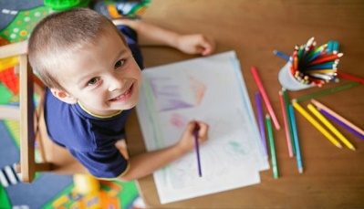

ATIVIDADE DE SEGUNDA-FEIRA
SE NÃO TIVER COMO IMPRIMIR SIGA AS INSTRUÇÕES DEIXADAS ACIMA.
PRIMEIRO NOME DA CRIANÇA

